제18회 DMZ국제다큐멘터리영화제
장률·김아영·파비엔 티트케 등 경쟁 심사위원 공개!
국제경쟁·프런티어·한국경쟁·비평가의 시선상 심사위원 14인 구성
영화감독·현대미술가·프로그래머 등 국내외 전문가 참여
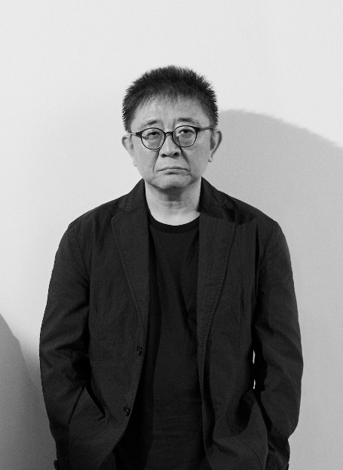


[(좌측부터) 장률 영화감독, 파비엔 티트케 베를린국제영화제 포럼 프로그래머]

제18회 DMZ국제다큐멘터리영화제(집행위원장 오동진, 이하 DMZ Docs)가 국제경쟁, 프런티어, 한국경쟁 등 경쟁 부문과 비평가의 시선상을 선정할 14인의 심사위원을 공개했다. 올해 심사위원단에는 국내외에서 활발하게 활동해 온 영화감독과 현대미술가, 영화평론가, 영화제 프로그래머 등이 참여하여 엄정한 심사를 진행한다.

특별히 각 경쟁 부문이 지향하는 바에 따라 영화감독과 영화제 프로그래머 뿐 아니라 현대미술과 비평 분야에서 국제적인 명성을 얻고 있는 인사들이 심사위원으로 참여하여, 깊이 있는 안목과 시각으로 수상작을 결정할 것으로 기대를 모은다.

먼저, 국제경쟁 심사위원단은 장률 감독, 강미자 감독, 라일라 파칼니냐 감독의 3인 감독으로 구성되었다. 장률 감독은 <망종>(2005), <두만강>(2010), <경주>(2014), <류오무의 황혼>(2025) 등의 대표작을 칸, 베니스, 베를린, 로카르노영화제에서 상영한 영화감독이자 프로듀서다. 강미자 감독은 독립영화 감독이자 편집자로 활동하며 <현빈>(1998), <푸른 강은 흘러라>(2008), <봄밤>(2024) 등을 연출했다. 라일라 파칼니냐 감독은 라트비아 출신 영화감독으로 다큐멘터리와 단편·장편 극영화 등 45편의 작품을 연출했으며 올해 DMZ Docs 의 베리테 섹션에서 신작 <허수아비들>을 선보인다.




[(좌측부터) 김아영 현대미술가·영화감독, 에리카 발솜 영화평론가]

프런티어 부문은 김아영 현대미술가 겸 영화감독, 오다 카오리 감독, 에리카 발솜 평론가가 심사를 맡는다. 김아영은 렌즈 기반 미디어, 생성형 인공지능, 확장 현실 등을 활용한 작업을 선보여 왔으며, 2019년 국립현대미술관 《올해의 작가상》 후원 작가로 선정됐다. 이후 2025년 LG 구겐하임 어워드, 2026년 샤넬 넥스트 프라이즈 등을 수상하면서 현대미술계에서 가장 주목받는 작가 중 하나로 꼽힌다. 오다 카오리는 풍경과 인간의 삶에 새겨진 보이지 않는 역사를 추적하는 작풍으로 알려진 실험 다큐멘터리 감독으로, <아라가네>(2015), <세노테>(2019), <언더그라운드>(2025) 로 이어지는 ‘지하 3부작’을 연출했다. 올해 DMZ Docs에서 신작 단편 <어머니의 “일하는 손”에 관한 기록>(2025)가 상영된다. 에리카 발솜은 실험영화와 다큐멘터리 분야에서 널리 알려진 연구자이자 세계적인 석학으로, 킹스칼리지런던 영화학과 교수(Reader)이자 평론가로 활동한다.

한국경쟁 심사위원단에는 홍진훤 감독, 파비엔 티트케 베를린국제영화제 포럼 프로그래머, 주현숙 감독이 참여한다. 파비엔 티트케는 영화평론가이자 영화사학자, 프로그래머로 활동하며 2023년부터 베를린국제영화제 포럼 부문 선정위원회의 일원으로 활동하고 있다. 홍진훤은 《올해의 작가상 2026》에 선정된 사진가이자 영화감독으로, 사진과 이미지를 둘러싼 권력관계를 관찰하고 개입하는 작업을 이어오고 있다. <멜팅 아이스크림>(2021)으로 제14회 DMZ국제다큐멘터리영화제 아름다운 기러기상을 수상한 바 있다. 주현숙 감독은 다큐멘터리 작업을 통해 사람과 사회를 바라보는 작품 활동을 이어오고 있으며, 주요 작품으로는 <멋진 그녀들>(2007), <빨간 벽돌>(2017), <당신의 사월>(2019) 등이 있다.

크리틱스 초이스 선정작 중 최고 작품에 수여하는 ‘비평가의 시선상’ 심사는 크리틱스 초이스 선정위원회에 참여하는 김소희·조혜영·한창욱 영화평론가와 장병원 DMZ Docs 수석 프로그래머, 문주화 DMZ Docs 프로그래머가 맡았다.

국제경쟁 대상에는 트로피와 상금 1천5백만 원, 심사위원 특별상에는 트로피와 상금 5백만 원이 수여된다. 프런티어 대상에는 트로피와 상금 1천만 원이 주어지며, 한국경쟁 장편 대상과 단편 대상에는 각각 트로피와 상금 1천만 원, 5백만 원이 수여된다. 비평가의 시선상에는 상장과 상금 3백만 원을 수여한다.

제18회 DMZ국제다큐멘터리영화제는 9월 10일부터 9월 16일까지 7일간 열리며, 총 52개국 144편(장편 92편, 단편 52편)의 작품을 선보인다. 제18회 DMZ Docs의 모든 상영작과 행사의 자세한 내용은 공식 홈페이지(www.dmzdocs.com)에서 확인할 수 있다.

